系 列 推 荐
《恶作剧小姐与猫咪乱乱》系列（2册）
Mischief and Mayhem Series (2 books)
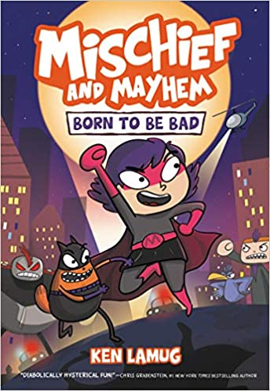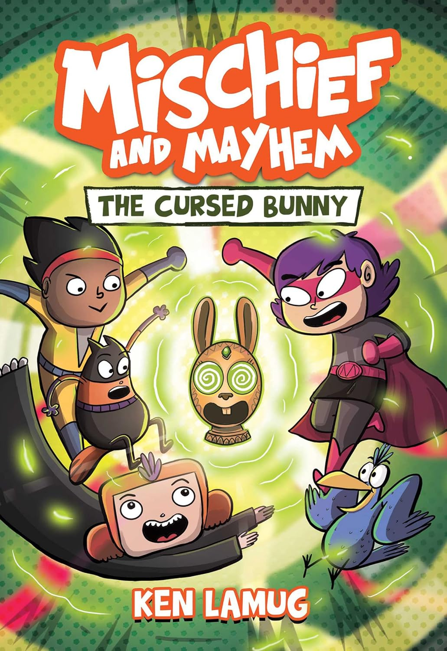

- 即将由Viva Kids改编为动画登陆荧幕！
- 本系列非常适合《午餐女侠》(Lunch Lady)、《神探狗狗》(Dog Man)和《神偷奶爸》(Despicable Me)的读者，是一部节奏紧凑、爆笑不断的中年级图像小说系列.
- 由作者兼插画家肯·拉穆格(Ken Lamug)创作，讲述“恶作剧小姐”与“猫咪乱乱”这对搭档在被超级英雄训练营开除后走上超级反派之路的故事。

媒体评价：

“魔鬼般的歇斯底里的搞笑！”—— Chris Grabenstein, #1 New York Times bestseller

“恶作剧小姐和猫咪乱乱的捣蛋行动非常有趣，令人愉悦。Pilkey的粉丝们一定会喜欢这对儿可爱的二人组。拉穆格的幽默和插画风格十分独特，新奇、大胆、玩趣地展现了各种恶作剧。”——Bulletin of the Center for Children’s Books

“故事在一系列充满动感的卡通画和尖刻的调侃中展开，最后演变为一场史诗级的机器人大战，还有许多的史莱姆和卫生纸。《内裤超人》的粉丝们一定会爱上这本书。”——Kirkus Reviews

“充满紧张刺激和古怪的幽默，拉穆格创造了性格活泼的的角色们。这是一个快节奏的故事。”——The Horn Book

“充满刺激与古怪幽默，拉穆格(Lamug)创造出了一群性格充满活力的角色。这部节奏明快的故事赋予了一位年轻而富有创造力的女性角色生命，她逐渐意识到，有时最强大的力量正源于自身。”—— Publishers Weekly

中文书名：《恶作剧小姐与猫咪乱乱：天生反骨》（第一册）
英文书名：Mischief and Mayhem: Born to be Bad
作 者：Ken Lamug
出 版 社：HarperCollins
代理公司：Transatlantic/ANA
页 数：256页
出版时间：2021年6月
代理地区：中国大陆、台湾
审读资料：电子稿
类 型：漫画和图像小说
版权已授：北美英语(HarperCollins)、澳大利亚/新西兰英语(Scholastic Australia)、西班牙语(RBA)

内容简介：

《神探狗狗》遇上《神偷奶爸》，这是一部非常搞笑的中年级漫画小说系列，来自作绘者肯·拉穆格。二人组主角恶作剧小姐米斯(Mischief)和她的猫咪乱乱(Mayhem)在被超级英雄学院退学后，决定转行成为超级恶棍。

恶作剧小姐和她的猫咪搭档乱乱是你们可敬可怕的大恶棍！他们会剧透新上映的电影，偷偷潜入没有受邀的派对并偷走蛋糕，拿脏脏的卫生纸团扔无辜的好人。但在他们俩成为恶棍搭档之前，他们只是平平无奇的小女孩米斯和小猫咪吉茨莫，是超级英雄训练营新招来的学生们。

但是米斯在她的入学申请表上撒了谎，她根本就没有任何超能力，只是她的大脑聪明绝顶。当她的谎言被揭穿后，大家都在嘲笑她，并把她赶出了学校，只有一位同学梅尔维拉(Melvira)愿意站在米斯这一边。

鲜为人知的是，梅尔维拉其实有着自己的作恶计划，这其中就包括帮助米斯越过底线成为一个新的自我——恶作剧小姐。尽管米斯并不知情，但梅尔维拉总是有哪里让她觉得不大对劲。很快，米斯将不得不与“前”最好的朋友为敌……但是米斯能勇敢的面对并反抗曾经唯一支持她的朋友吗？

内文插图：

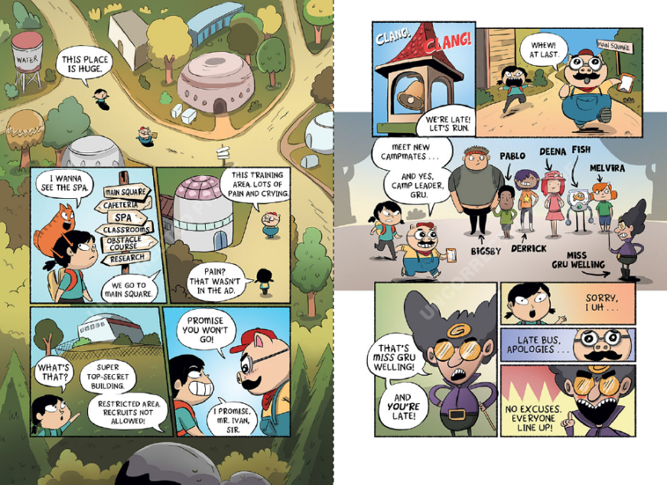
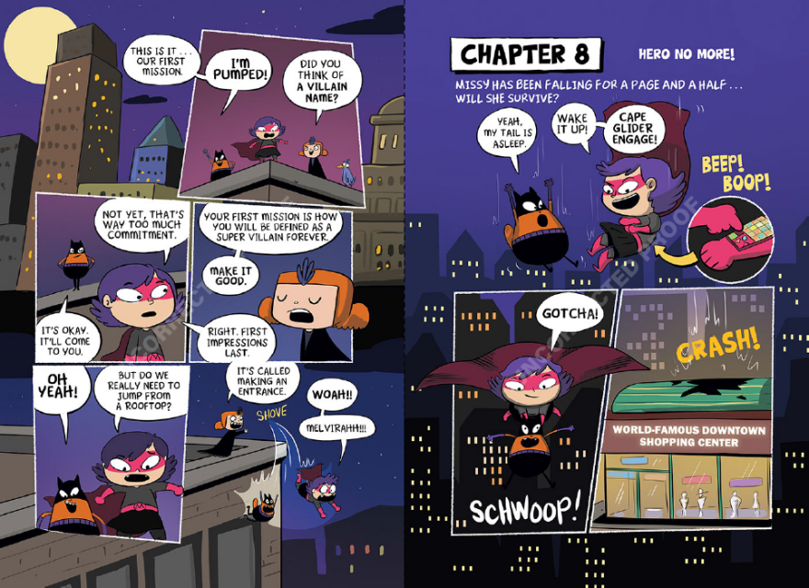
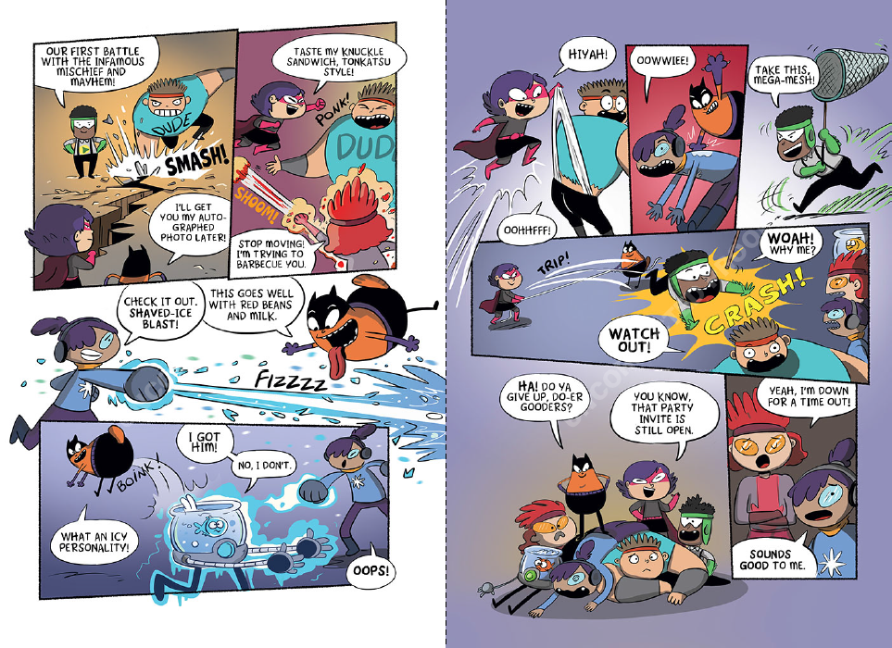
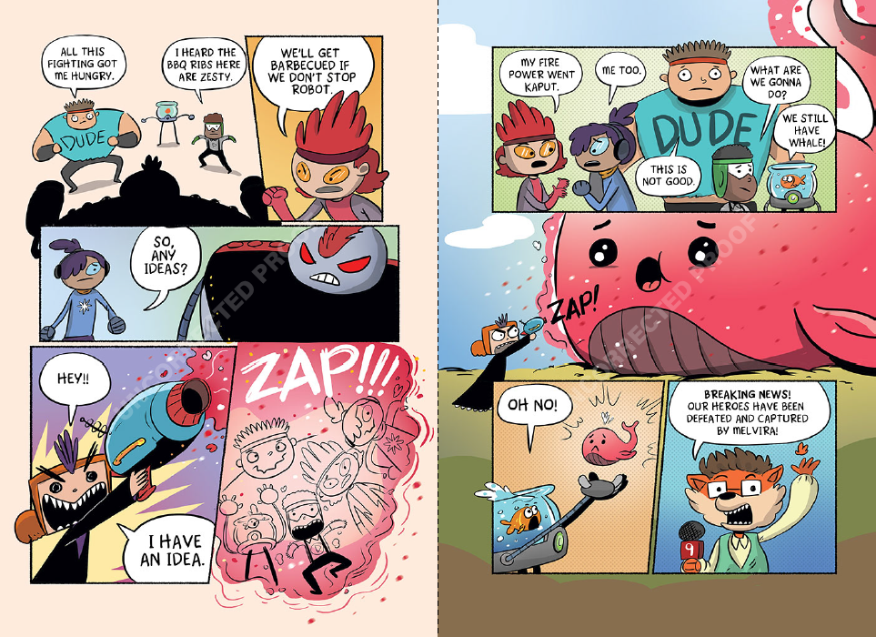

中文书名：《恶作剧小姐与猫咪乱乱：被诅咒的兔子》（第二册）
英文书名：Mischief and Mayhem: The Cursed Bunny
作 者：Ken Lamug
出 版 社：HarperCollins
代理公司：Transatlantic/ANA
页 数：256页
出版时间：2022年6月
代理地区：中国大陆、台湾
审读资料：电子稿
类 型：漫画和图像小说
版权已授：北美英语(HarperCollins)、澳大利亚/新西兰英语(Scholastic Australia)、西班牙语(RBA)

内容简介：

恶作剧小姐米斯(Mischief)和她的猫咪乱乱(Mayhem)强势回归，在这部爆笑全彩图像小说续集中面对中学生活与被诅咒的兔子头！这是一部节奏紧凑、令人停不下来的作品，非常适合《神探狗狗》(Dog Man)和《午餐女侠》(Lunch Lady)系列的读者。

米斯已经击败了曾经的好友、超级反派梅尔维拉(Melvira)，那么在中学交朋友还能有多难？

但当“改邪归正”的梅尔维拉突然转入她的学校并竞选学生会主席时……米西心里清楚，她和她的反派联盟一定在酝酿新的阴谋。在食物大战和争吵冲突之后，两人一起被罚留堂，在那里，她们回想起曾经多么美好的友谊。或许她们还能重新成为朋友——但上一次的结果可不太好……

随后，一个被诅咒的兔子头开始把小镇变成僵尸，两人不得不再次联手，对抗更大的威胁。曾经的好友、如今的宿敌，是否还能成为真正的“共患难姐妹”？

作者简介：

肯·拉穆格(Ken Lamug)是一位美籍菲律宾裔作家、插画家、摄影师和电影制作人。他是The Whole Hole Story的插画师，也是儿童图画书《盒子故事》(A Box Story)、独立电影Vegasland合伙创始人，他也做许多街头艺术创作。他作为插画师的艺名Rabbleboy更广为人知。他的网站：www.rabbleboy.com

请将反馈信息发至：版权负责人
Email：Rights@nurnberg.com.cn
安德鲁·纳伯格联合国际有限公司北京代表处
北京市海淀区中关村大街甲59号中国人民大学文化大厦1705室, 邮编：100872
电话：010-82504106, 传真：010-82504200
公司网址：http://www.nurnberg.com.cn
书目下载：http://www.nurnberg.com.cn/booklist_zh/list.aspx
书讯浏览：http://www.nurnberg.com.cn/book/book.aspx
视频推荐：http://www.nurnberg.com.cn/video/video.aspx
豆瓣小站：http://site.douban.com/110577/
新浪微博：安德鲁纳伯格公司的微博_微博 (weibo.com)
微信订阅号：安德鲁纳伯格联合国际北京代表处

